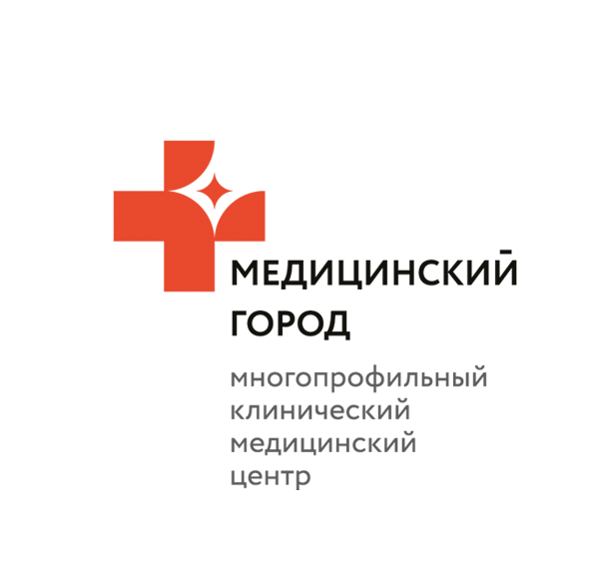

Государственное автономное учреждение здравоохранения Тюменской области

«Многопрофильный клинический медицинский центр «Медицинский город»

(ГАУЗ ТО «МКМЦ «Медицинский город»)

|  |
| --- |
| ул. Барнаульская, д. 32, г. Тюмень, 625041,  тел. 8 (3452) 56-11-77, факс (3452) 27-07-17,  e-mail: spravka@medgorod.info; https://medgorod.info;  ОКПО 01948333; ОГРН 1037200556117; ИНН 7204006910/КПП 720301001 |

Вх. № ____________ от ___________

# ЗАЯВЛЕНИЕ

# о предоставлении справки об оплате медицинских услуг для представления в налоговый орган РФ

**Я**, ,

(ФИО заявителя полностью)

ИНН: , дата рождения: , Документ, удостоверяющий личность:

вид документа: ,

(указать вид документа: паспорт, временное удостоверение личности гражданина РФ и т.п.)

серия и номер: , дата выдачи: ,

**являюсь** (выбрать нужное):

 пациентом (при заказе справки с указанием другого лица налогоплательщиком),  налогоплательщиком и пациентом в одном лице,

 налогоплательщиком, оплатившим медицинские услуги, оказанные пациенту, являющегося мне

.

(указать, кем является пациент для налогоплательщика (супругом(ой); родителем (мать, отец); ребенком до 18 лет (обучающимся по очной форме обучения - до 24 лет), подопечным в возрасте до 18 лет)

**Данные пациента** (заполняются в случае, если налогоплательщик осуществил оплату услуг, оказанных пациенту) **или налогоплательщика** (в случае, если за справкой обратился пациент):

ФИО пациента (полностью): ИНН пациента: Дата рождения пациента: Документ, удостоверяющий личность пациента:

вид документа: ,

(указать вид документа: паспорт, свидетельство о рождении и т.п.)

серия и номер: , дата выдачи: .

**Прошу** выдать справку об оплате медицинских услуг для представления в налоговый орган РФ **за**

(указать отчетный год)

следующим способом (выбрать необходимый способ получения Справки):

 мне лично при обращении в медицинскую организацию;

 налогоплательщику (в случае заказа справки пациентом) при обращении в медицинскую организацию;

 направить на электронную почту (выбирая данный способ получения Справки, я даю согласие на то, что Справка будет направлена мне по указанному адресу электронной почты с использованием незащищенных каналов связи): .

Контактный номер телефона: .

« » 202_ г. /

(дата подачи заявления) (подпись) (Ф.И.О.)